SÚMULA DA 007ª REUNIÃO ORDINÁRIA CPU-CAU/RJ

DATA: | 11 de julho de 2024, quinta-feira | HORÁRIO: | 15h30 às 18h00
LOCAL: | Sede CAURJ / Teams.
PARTICIPANTES | Carlos Augusto Abreu | Presencial
 | Vasco de Azevedo Acioli | Presencial
 | Julia Monteiro Santana | Remota
 | Luis Fernando Valverde | Presencial
OUVINTES
 | Luiz Othon A. Bezerra de Mello | Remoto
 | Denise Voguel | Presencial
 | Rita Mandarino | Remoto
EQUIPE DE APOIO | Patrícia Fagundes | Analista Técnica
 | Alessandra Vandelli | Assessora de Comissões
- Verificação de quórum e apresentação da pauta
Presenças | Verificado o quórum para início da reunião às 15h40, com os conselheiros acima nominados.  O Conselheiro Felipe Sacramento Xavier justificou ausência.  Pauta  1.Balanço Conferências das Cidades - Municípios;  2.Preparação Conferência Estadual;  3.Agendamento Reunião CPUA e CATHIS;  4. Informes
- Informes
Conselheira Rita Mandarino informou que foi indicada pelo CAURJ para participar da comissão organizadora da conferência municipal de meio ambiente, mudanças climáticas da cidade do Rio de Janeiro junto com conselheiro federal Leila Marques.

Solicitado Alessandra entrar em contato com Maricá para providenciar reunião com CODEMAR.

Aguardar relatório do conselheiro Luiz Othon exatamente da área de sustentabilidade, agendar reunião extraordinária CPUA a partir disso agendar com entidades do CEAU.

- Balanço Conferências das Cidades - Municípios;
Coordenador Carlos Abreu informou que o CAURJ se fez representado na conferência municipal dos municípios, Campos dos Goytacazes, Japeri, Magé, Nova Iguaçu, Quatis, Vassouras, Volta Redonda, Itaboraí, Rio das Ostras além do Rio de Janeiro com 10 delegados.

Destacou grande erro a oposição ao COMPUR, lideranças dos movimentos populares não estavam com uma disposição de compreensão quanto isso representava para a cidade.

Equivoco propor um conselho da cidade com o perfil deliberativo, o que é inconstitucional, toda a questão da legislação urbanística é definida pelo legislativo municipal. O conselho pode ser, consultivo e não deliberativo.

Outra coisa que chamou muita atenção foi que na discussão do orçamento participativo, fez a proposição que se colocasse a obrigatoriedade da criação de uma rubrica para ATHIS dentro da prefeitura do Rio de Janeiro, os movimentos sociais foram contra, inclusive os sem-teto

O resultado positivo foi uma participação efetiva de instituições em geral de movimentos sociais, da PUC, IPPUR.

As demais conferências, conseguimos eleger delegado ou titular ou no mínimo suplente em Volta Redonda, Barra do Piraí, Valença Rio das Ostras, além de representantes para conselhos.

Conselheiro Luiz Othon completou informando que o prazo final para envio do relatório da conferência, devido à complexidade das informações será até o fim de julho.

Apresentou o site concid24.redes.org.br onde está concentrado as informações da conferência da cidade a nível Brasil, instrumento para acompanhar os encaminhamentos.

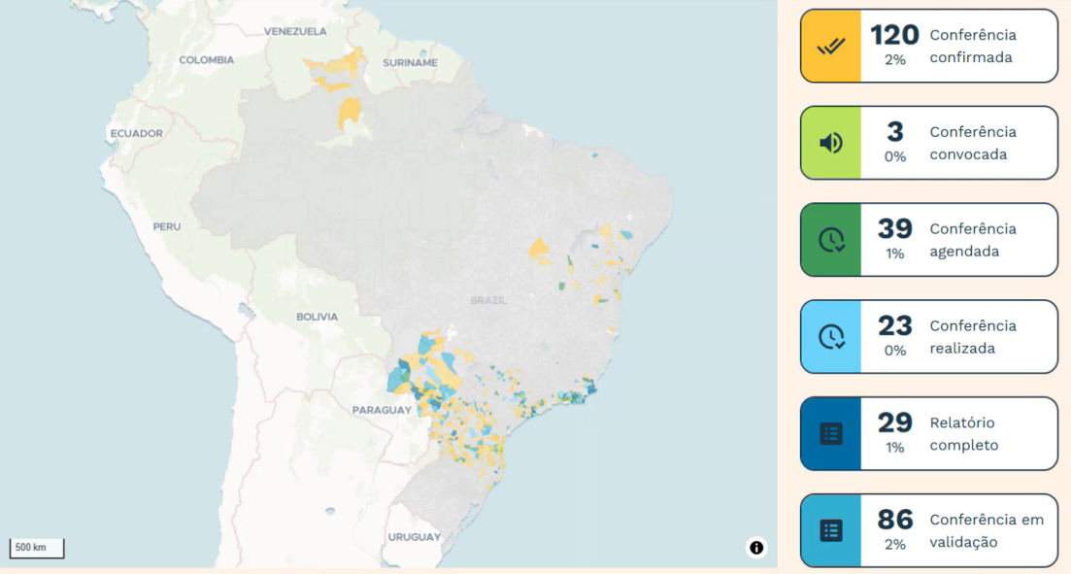

Conselheiro Luis Fernando Valverde destacou que foi importante para resgatar processos. Os técnicos do planejamento urbano, fizeram grande esforço para realizar a conferência o local.

Sugeriu um modelo padrão para que todos os representantes nas conferencias municipais preencham que tenham respostas relevantes, ter perguntas para que a CPUA possa extrair uma síntese das informações

Proposta de formulário (depois podemos colocar num forms)
1. Município
2. Responsável pela informação
3. Teve delegados do CAU-RJ
4. Se sim, quantos
5. Teve delegados do CAU-RJ eleitos como delegados estaduais
6. Se sim, quantos?
7. Houve propostas do CAU-RJ aprovadas na conferência?
8. Se sim, quais
9. O município tem conselho das cidades ou similar legalmente instituído?
10. Se sim, qual a lei de criação?
11. Houve eleição para conselho existente?
12. Houve proposta aprovada para criação de conselho municipal da cidade?

Também sugeriu que CAURJ se manifeste para a prefeitura no sentido de ser convocar o COMPUR para funcionar, assim como para outros municípios que fizeram a conferencia estadual e não compuseram as comissões.

Conselheiro Vasco Acioli também manifestou sua indignação pela retirada do regimento do regimento o artigo que determinava a votação dos membros do COMPUR.

Sugeriu propor apara as instâncias superiores do COMCIDADES que as apurações eleitorais de votações sejam feitas de uma maneira um pouco mais profissional.

Conselheiro Wiliam Gomez relatou participação na conferência de volta redonda e conseguimos acento no Conselho Municipal de Desenvolvimento Urbano (CMDU) estará conselheira Alexia de Araújo. Também participou da conferência de Quatis junto com arquiteta Patricia Viera.

Coordenador Carlos Abreu agradeceu as contribuições, solicitou para Patricia Fagundes verificar com jurídico preparar um ofício à prefeitura do Rio de Janeiro em relação à questão do chamamento para convocação do COMPUR.

- Preparação Conferência Estadual;
Coordenador Carlos Abreu informou que com adiamento para primeiro semestre de 2025 estamos com prazo para articular a participação do CAURJ.

Conselheiro Luis Fernando Valverde sugeriu que a conferências estadual pode ser grande tema próximo encontro com a sociedade do CAURJ.

- Agendamento Reunião CPUA e CATHIS;
Coordenador Carlos Abreu informou quanto a questão da reunião, CPUA com CATHIS tem como propósito aproximar as duas comissões que tem tudo a ver com as conferências da cidade, as conferências estaduais estar mais bem organizado para conferência estadual, irá entrar em contato com coordenadora da CATHIS e marcar.

- Ofício Recebido do Ministério Público Federal;
Coordenador Carlos Abreu trouxe para conhecimento de todos, o ofício apresentado pelo Vereador Pedro Duarte ao MPF, com cópia para nós, sobre a regulamentação do plano diretor do Rio de Janeiro, especificamente sobre o mais valia mais valerá.

O MP poderá oficialmente vir a convocar o CAURJ para expor uma posição técnica sobre a argumentação. Seria o caminho de não se posicionar politicamente junto a qualquer vereador, mas se coloca de forma que realmente ter uma posição do CAURJ se for provocado pelo MP, até mesmo como “Amicos Curie”.

Aprovado não tomar nenhum partido e sim só se posicionar tecnicamente se Ministério público convocar.

Não havendo mais nada a ser tratado a Reunião ordinária da CPUA-RJ encerrou às 17:12 com a presença dos nomeados acima, a súmula foi lavrada por mim Alessandra Vandelli, Assessora de Comissões e segue assinada pelo Coordenador Carlos Augusto Abreu.

Carlos Augusto Abreu
Coordenador da CPU-CAU/RJ

